**Гуморальна система регуляції. Функції окремих залоз внутрішньої секреції**

***Гуморальна регуляція***- це координація фізіологічних функцій організму людини через кров, лімфу, тканинну рідину. Гуморальна регуляція здійснюється біологічно активними речовинами - ***гормона***ми, які регулюють функції організму на субклітинному, клітинному, тканинному, органному і системному рівнях та медіаторами, які передають нервові імпульси. Гормони утворюються залозами внутрішньої секреції (ендокринні), а також залозами зовнішньої секреції (тканинні - стінками шлунку, кишечнику та інші) (рис. 3.5, табл. 3.2).

Гормони впливають на обмін речовин та діяльність різних органів, надходячи до них через кров. Гормони мають такі властивості:

> високу біологічну активність;

> специфічність - дія на певні органи, тканини, клітини;

> швидко руйнуються у тканинах;

^ розміри молекул малі, проникнення через стінки капілярів у тканини здійснюється легко.

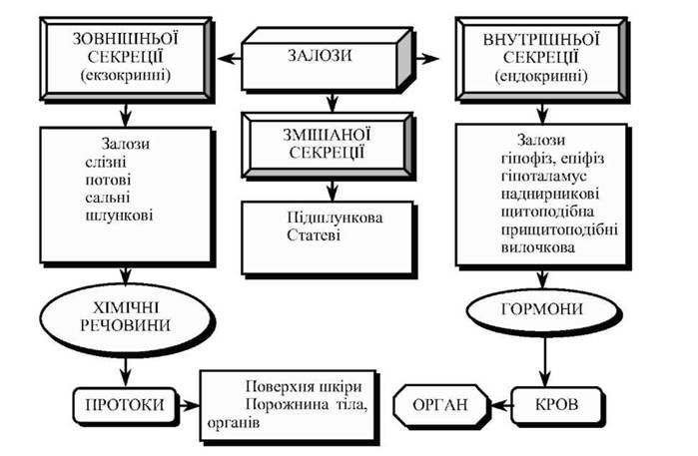

Рис. 3.5. Залози внутрішньої і зовнішньої секреції

*Таблиця 3.2.* **залози внутрішньої секреції, їх гормони та основні функції**

|  |  |
| --- | --- |
| Гормон | Функції |
| Гіпофіз | |
| Гормон росту | Забезпечує ріст і розвиток усіх тканин тіла в період статевого дозрівання; підвищує інтенсивність білкового синтезу, але обов'язково у присутності гормонів щитоподібної залози |
| Регуляторні гормони | Регулює кількість гормонів, які виділяються щитоподібною залозою.  Регулює секрецію гормонів наднирниками; стимулює розвиток молочних залоз і секрецію молока.  Забезпечує секрецію гормонів статевими залозами |
| Вазопресин | Сприяє регулюванню виділення води нирками; підвищує тиск крові внаслідок звужування судин |
| Окситоцин | Стимулює скорочення м'язів матки, секрецію молока |
| Гормон | Функції |
| Щитоподібна залоза | |
| Тироксин і три-йодтиронін | Підвищує інтенсивність клітинного метаболізму, а також частоту і скорочувальну здатність серця |
| Кальцитонін | Регулює концентрацію іонів кальцію у крові |
| Паращитоподібна залоза | |
| Паратгормон | Регулює концентрацію іонів кальцію у міжклітинній рідині, впливає на кістки, нирки і кишечник |
| Наднирники | |
| Адреналін | Мобілізує глікоген; підсилює кровотік у скелетні м'язи; підвищує частоту серцевих скорочень, скорочувальну здатність серця і споживання кисню |
| Норадреналін | Звужує артеріоли і венули, підвищує тиск крові |
| Гюкокортикоїди | Регулює метаболізм вуглеводів, жирів і білків |
| Мінерало-кортикоїди | Збільшують затримку натрію і виділення калію через нирки |
| Статеві гормони | Забезпечує розвиток статевих ознак |
| Підшлункова залоза | |
| Інсулін | Регулює рівень глюкози крові, знижує вміст глюкози у крові; підвищує утилізацію глюкози клітинами і синтез білків |
| Глюкагон | Підвищує концентрацію глюкози у крові; стимулює розщеплення глікогену, білків і жирів |
| Статеві залози | |
| Тестостерон | Забезпечує розвиток статевих ознак чоловіків; зміна голосу, поява волосся на обличчі; розвиток м'язів |
|  |
| Естрогени | Забезпечують розвиток жіночих статевих ознак і органів; підвищують накопичення жиру, сприяють регуляції менструального циклу, молочних залоз, яєчників, матки |

Гормони є досить активними, регулюють обмін речовин, а також змінюють ріст і розвиток усього організму. Нестача чи надлишок гормонів викликає зміни в обміні речовин, що призводить до появи хворобливих станів в організмі людини.

Секреція більшості гормонів регулюється на основі негативного зворотного зв'язку. Виділення гормонів викликає певні зміни в організмі, які, своєю чергою, гальмують їх подальшу секрецію. Негативний зворотний зв'язок - основний механізм, під впливом якого ендокринна система підтримує гомеостаз.

Гіпофіз вважали раніше головним "диригентом ендокринного оркестру", який керує всіма іншими залозами й органами. На сьогодні відомо, що його діяльність багато у чому керується гіпоталамусом. Тому гіпофіз більш правильно розглядати як проміжну ланку між регулюючим центром нервової системи і периферичними ендокринними залозами.